CORRECTION DEVOIR MAISON RECYCLAGE

Tableau présentant le temps de décomposition de différents déchets :
Nom du déchet | Etat de décomposition | Temps de décomposition
Papier toilette, éssuis tout, papier journal, carton d’emballage, brique de lait, coton (vêtement), corde ficelle, papier photo. |  | Entre 1 mois et 1 an
bois, laine, cigarette (filtre), chewing-gum, bois peint |  | Entre 1 et 10 ans
aluminium (canettes), conserves |  | Entre 100 et 200 ans
Sac plastique, plastique, fils de pêches et filets de nylon |  | Entre 400 et 1 000 ans
Polystyrène, verre, piles |  | Plus de 1 000 ans

les déchets biodégradables, sont des matières issues d’êtres vivants qui peuvent être dégradées grâce à l'action des êtres vivants (les décomposeurs).
-> le papier est un déchet biodégradable : les êtres vivants présents dans le milieu où le papier est jeté vont pouvoir le dégrader.
-> Ce n’est pas le cas du chewing-gum, qui ne peut pas être dégradés par les êtres vivants présents dans le sol.

3 solutions pour diminuer le nombre de déchets dans la nature.
- limiter la production des matières non biodégradables.
- limiter l'utilisation des matières non biodégradables.
- recycler les matières en triant nos déchets.

La vie d’un journal :
Vente | En magasin, au tabac
Transport | A la maison à pied ou en voiture. En centrale de tri par les camions des usines de recyclage.
tri | à la maison le mettre dans la poubelle jaune.
Vi en usine de recyclage

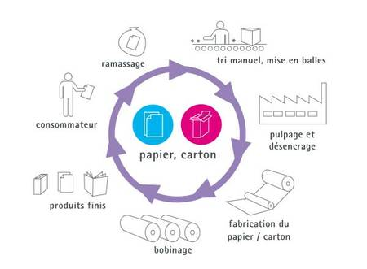

Cycle du recyclage du papier et du carton. © Somergie

Papier et carton sont triés puis réduits en pulpe pour séparer les fibres de cellulose et éliminer les produits résiduels.
Cette pulpe est ensuite purifiée et désancrée pour éliminer les composants chimiques du papier comme les colles, les vernis et les encres. La pâte à papier ainsi obtenue est alors égouttée et séchée avant d’être transformée en bobines qui serviront à la production de nouveaux emballages cartons et de feuilles de papier.

